14대 지부장 선출 결과
7개 지방본부별 253개 지부 선거 완료
http://www.kttu.or.kr/
제13-437호, 2020년 11월 24일(화)
KT노동조합은 2020년 11월 24일 전국적으로 제14대 지부장 선거를 실시하여, 총 253명의 지부장을 선출했다.
※각 지방본부별 당선된 지부장 명단은 다음 페이지를 참고 바랍니다.
kt노동조합은 11월 23일(월) 2020년도 제7차 중앙상무집행위원 회의를 열고 3개 안건을 심의, 의결했다.
노동조합은 이날 회의에서 제반 일상업무 집행에 관한 사항으로 ▲2021년 퇴직자 기념품 구매(안) 심의 건 ▲kt노동조합 창립 39주년 기념품 구매(안) 심의 건 ▲kt노동조합 업무용 차량 재계약 및 대개체(안) 심의 건 등 총 3가지 안건을 심의 의결하고 확정했다.
한국노총은 11월 23일(월) 한정애 의원(더불어민주당 정책위 의장)과 국회 환노위 소속 박대수 의원(국민의힘), 이수진 의원(더불어민주당), 안호영 의원(더불어민주당 환노위 간사)을 잇달아 방문하고, 노동·복지 쟁점법안에 대한 한국노총 요구안을 전달했다.
김동명 한국노총 위원장은 “많은 요구가 있지만 ILO핵심협약 비준, 노조법 개정 등 시급한 것과 반드시 필요한 것이 있다”며 “한국노총과 민주당은 연대를 맺고 정책협약을 체결했기 때문에 긴밀한 과정 관리가 필요하다”고 요구했다.

제7차 중앙상무집행위원 회의
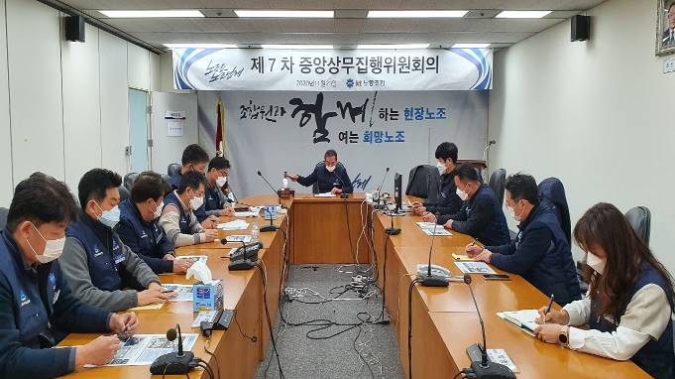
한국노총, ILO핵심협약 비준, 노조법 개정 요구

